БАШKОРТОСТАН РЕСПУБЛИКАҺЫ  БӨРӨ РАЙОНЫ  БӨРӨ KАЛАҺ Ы  МУНИЦИПАЛЬ РАЙОНЫНЫҢ  KАЛА БИЛӘМӘҺЕ  ХАКИМИӘТЕ  452455, Бөрө, Интернациональ урамы, 116  тел./факс 3-47-75  e-mail: gp_birsk@mail.ru |  | РЕСПУБЛИКА БАШКОРТОСТАН  АДМИНИСТРАЦИЯ  ГОРОДСКОГО ПОСЕЛЕНИЯ  ГОРОД БИРСК  МУНИЦИПАЛЬНОГО РАЙОНА  БИРСКИЙ РАЙОН  452455, Бирск, ул. Интернациональная,116  тел./факс 3-47-75  e-mail: gp_birsk@mail.ru
Ҡ А Р А Р  «27» февраль 2024 й. | №74 | ПОСТАНОВЛЕНИЕ  «27» февраля 2024 г.
О подготовке проекта планировки и проекта межевания территории (с разработкой градостроительных планов земельных участков) микрорайона застройки индивидуальными жилыми домами в районе села Пономаревка и трассы «Уфа-Бирск-Янаул»

Руководствуясь статьями 41.2, 42, 43, 45 и 46 Градостроительного кодекса Российской Федерации,

ПОСТАНОВЛЯЮ:

1. Выполнить проект планировки и проект межевания территории (с разработкой градостроительных планов земельных участков) микрорайона застройки индивидуальными жилыми домами в районе села Пономаревка и трассы «Уфа-Бирск-Янаул» согласно приложению, с подготовкой инженерных изысканий (инженерно-геодезические изыскания, инженерно-геологические изыскания, инженерно-гидрометеорологические изыскания, инженерно-экологические изыскания).
2. Определить срок действия настоящего постановления 2 года.
3. Опубликовать данное постановление в газете «Победа» и на официальном сайте администрации городского поселения город Бирск муниципального района Бирский район Республики Башкортостан.
4. Контроль за исполнением настоящего постановления оставляю за собой.

Глава администрации В.С.Бурдина

Приложение
к Постановлению №74
от 27.02.2024г.

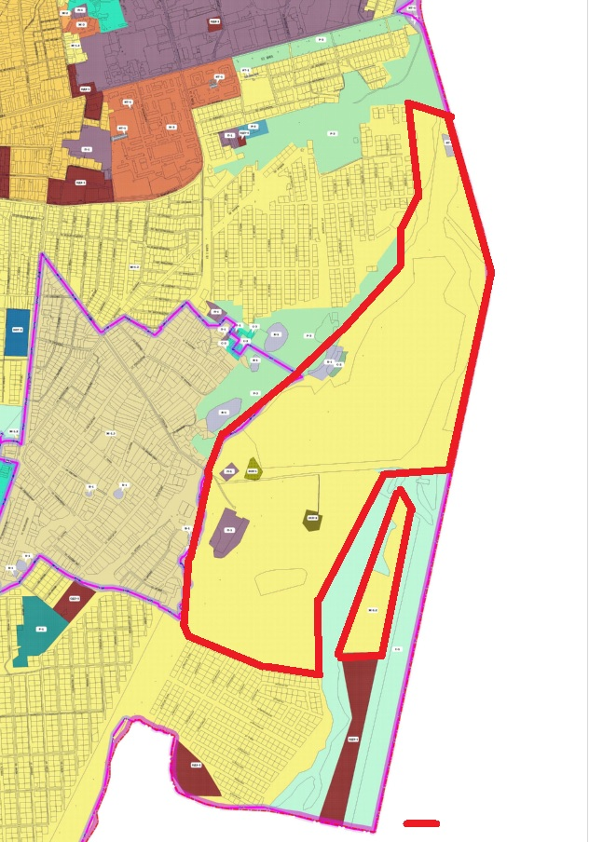
- Границы проектирования

